# Projet TIC Harmony

## Contexte :

Dans le cas de mon stage d’intégration professionnelle pour le bachelier en informatique, orientation développement d’applications, je dois développer une application en suivant un cahier des charges.

## Introduction :

Application web conçue pour permettre aux clients de soumettre directement leurs problèmes via un formulaire aux techniciens de TIC Harmony et ainsi bénéficier d'une assistance spécialisée. Pour envoyer une demande, les clients doivent s'enregistrer et se connecter. De leur côté, les techniciens se connectent afin de consulter et de gérer les problèmes soumis.

## Cahier des charges :

* Programmation Orientée Objet
* Utiliser un framework
* Gérer les erreurs de programmation
* Usage de la documentation disponible
* Optimisation du code
* Veiller à la sécurité :
  + Utiliser des outils spécifiques de protection et ‘identification
  + Protéger l’application contre les injections SQL, attaques XSS, vols de sessions, détournement de cookies, etc, …
  + Définir la réécriture d’url
  + Configurer des paramétrages et restrictions d’accès au serveur

## Analyse :

Diagramme de contexte :

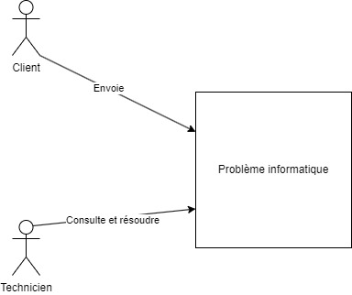

Cas d’utilisation ?

Schéma base de données :

